Produktspesifikasjon for

Værutsatt veg (107)

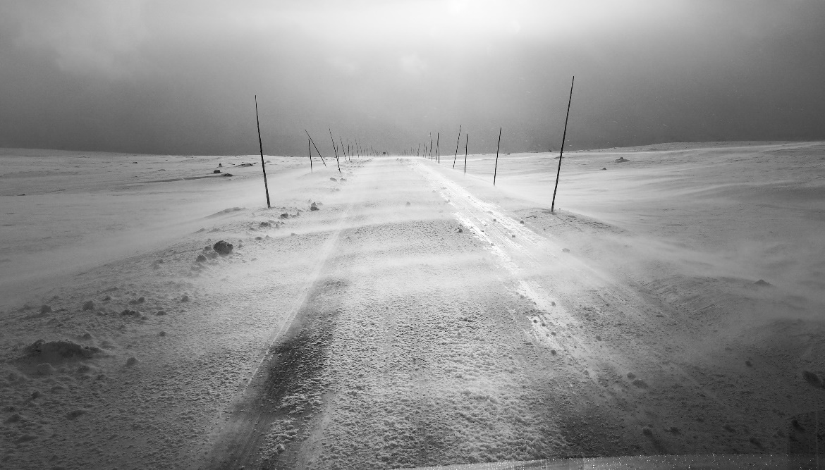
Figur 1 Værutsatt veg på Valdresflye (Foto: Werner Harstad, Statens vegvesen)

Innhold
1 Innledning 2
2 Om vegobjekttypen 2
3 Bruksområder 2
4 Registreringsregler med eksempler 3
5 Relasjoner 6
6 Egenskapstyper 7
7 UML-modell 11

Innledning
Dette er en produktspesifikasjon for vegobjekttypen Værutsatt veg i NVDB. Produktspesifikasjon er oppdatert i henhold til Datakatalogversjon 2.32.
Sist oppdatert dato: 2023.04.24

Om vegobjekttypen
Tabell 2-1 gir generell informasjon om vegobjekttypen hentet fra Datakatalogen.
Tabell 2-1 Informasjon om vegobjekttypen
Navn vegobjekttype | Værutsatt veg
Definisjon | Vegstrekning som er spesielt utsatt for uvær, og av den grunn kan ha begrenset åpningstid. Strekning defineres fra stengningspunkt til stengningspunkt (gjerne fastmonterte vegbommer). Kortere lokale strekninger med konkrete problemstillinger registreres som Naturfare (VT 957).
Representasjon i vegnettet | Strekning
Kategoritilhørighet | Kategori 1 - Nasjonale data 1
Sideposisjonsrelevant | Nei
Kjørefeltrelevant | Nei
Krav om morobjekt | Nei
Kan registreres på konnekteringslenke | Ja

Bruksområder
Tabell 3-1 gir oversikt over viktige bruksområder for NVDB-data. Det er markert hvilke av disse som er aktuelt for denne vegobjekttypen. I noen tilfeller er det gitt mer utfyllende informasjon.
Tabell 3-1 Oversikt over bruksområder
Bruksområde | Relevant | Utfyllende informasjon
NTP - Oversiktsplanlegging | X
Vegnett - navigasjon | X
Statistikk
Beredskap | X
Sikkerhet
ITS | X
VTS – Info | X
Klima – Miljø
Vegliste – framkommelighet
Drift og vedlikehold | X
Annet bruksområde

Registreringsregler med eksempler

Registreringsregler
Nedenfor presenteres regler for registrering av data knyttet til gjeldende vegobjekttype. For noen regler er det i kolonne til høyre referert til utfyllende eksempler.
Nr. |  | Regel | Eks.
1 |  | Generelt
 | a | En forekomst av vegobjekttype Værutsatt veg i NVDB gjenspeiler en konkret vegstrekning som er spesielt utsatt for uvær, og av den grunn kan ha begrenset åpningstid. Eksempler viser ulike varianter av Værutsatt veg og hvordan disse skal registreres. | 4.2.1
 | b | I en periode vil Værutsatt veg også benyttes for ferjesamband som er vinterstengt. På sikt skal vinterstengte ferjesamband registreres på objekttypen Ferjesamband (770) med egenskapstypen Driftsstatus = Sommersamband.
2 |  | Omfang – hva skal registreres
 | a | Værutsatt veg registreres på strekninger som i normalår har perioder der vegen er helt eller delvis stengt. Korte vegstrekninger med konkrete problemstillinger registreres som Naturfare (957). | 4.2.2
 | b | Alle værutsatte veger med vegkategori = europaveg, riksveg, og fylkesveg skal registreres i NVDB.
 | c | Objekttypen kan også registreres på øvrig vegnett.
3 |  | Forekomster – oppdeling ved registrering
 | a | En forekomst av Værutsatt veg skal registreres fra stengningspunkt til stengningspunkt der det er mulig. Vanligvis benyttes fastmonterte vegbommer for å stenge værutsatte veger. | 4.2.3
 | b | Forekomster skal ikke splittes på administrative grenser eller på skille mellom driftskontrakter.
4 |  | Egengeometri
 | a | Værutsatt veg skal ikke ha egengeometri.
5 |  | Egenskapsdata
 | a | Det framkommer av oversikten i kapittel 6.1 hvilke egenskapstyper som kan angis for denne vegobjekttypen. Her framkommer det også hvilken informasjon som er absolutt påkrevd (1), påkrevd (2), betinget (3) og opsjonell (4). I kapittel 7.3 finnes UML-modell som gir oversikt over egenskaper og tilhørende tillatte verdier.
 | b | Egenskapstypen Fjellovergang benyttes til å angi offisielle fjelloverganger. Det avgjøres av vegtrafikksentralene hvilke vegstrekninger som defineres som fjelloverganger.
 | c | Egenskapstypen Navn skal være navnet på fjellområdet som passeres. Eventuelt stedsnavn på start- og sluttsted dersom fjellområdet ikke har navn.
 | d | Egenskapstypene Sted, fra; Sted, til; Sted lokalt, fra og Sted lokalt, til skal samsvare med skrivemåten i Sentralt Stedsnavnregister (SSR).
 | e | Egenskapstypen Ekstra vintervedlikehold benyttes i beregning og tildeling av vedlikeholdsmidler gjennom MOTIV (modell for tildeling av vedlikeholdsmidler).
6 |  | Relasjoner
 | a | Det framkommer av kapittel Feil! Fant ikke referansekilden. hvilke relasjoner vegobjekttype kan inngå i. I kapittel 7.1 finnes UML-modell som gir oversikt over relasjoner.
7 |  | Lignende vegobjekttyper i Datakatalogen
 | a | Naturfare (957) benyttes på korte strekninger spesielt utsatt for uvær.
8 |  | Stedfesting til vegnettet i NVDB
 | a | Værutsatt veg stedfestes som strekningsobjekt på vegtrasenivå.
 | b | Værutsatt veg skal ikke stedfestes på vegnett for gående og syklende.
 | c | Værusatt veg skal ikke stedfestes på sideanlegg.

Eksempler

Værutsatt veg
Vegen over Dagalifjellet kan bli stengt i perioder gjennom vinteren. Vegobjektet er stedfestet til vegnettet mellom vegbommen ved Vasstulan og vegbommen ved Bergli. Grønn strek viser værutsatt veg og blå prikker viser vegbommer.
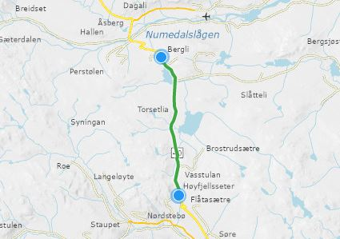 | EGENSKAPSDATA:  - Fjellovergang = Ja  - Navn = Dagalifjellet  - Sted, fra = Rødberg  - Sted, til = Geilo  - Sted lokalt, fra = Vasstulan bom  - Sted lokalt, til = Bergli bom  - Ansvarlig VTS = VTS Sør  - Stedlig beredskap = Nei  - Ekstra vintervedlikehold = Ja
Foto: Vegkart

Værutsatt veg med stedlig beredskap
E134 over Haukelifjell er utsatt for snøfokk og vind, og blir tidvis stengt eller kolonnekjørt. Vegobjektet er registrert som ett objekt fra Liamyrane bom til Tyrveli bom. Her finnes det flere vegbommer på strekningen, men det er vanligvis bommene ved Liamyrane og Tyrveli som benyttes på vinteren. Grønn strek viser værutsatt veg.
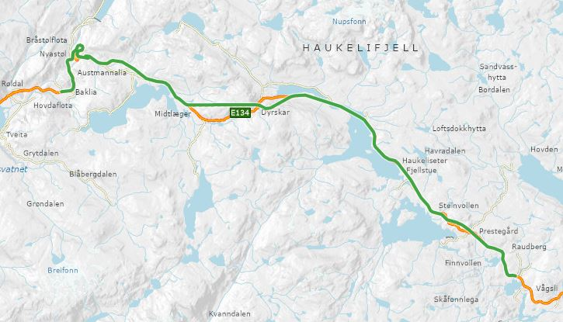 | EGENSKAPSDATA:  - Fjellovergang = Ja  - Navn = Haukelifjell  - Sted, fra = Røldal  - Sted, til = Haukeli  - Sted lokalt, fra = Liamyrane bom  - Sted lokalt, til = Tyrveli bom  - Ansvarlig VTS = VTS Sør  - Stedlig beredskap = Ja  - Ekstra vintervedlikehold = Ja
Foto: Vegkart

Værutsatt veg som er vinterstengt
Vegen over Aurlandsfjellet er vinterstengt. Vegen stenges vanligvis rundt 15. november og åpnes rundt 15. april. Her finnes det flere vegbommer, men den vinterstengte strekning er mellom de to vegbommene nærmest fjellet. Grønn strek viser værutsatt veg og blå prikker viser vegbommer.
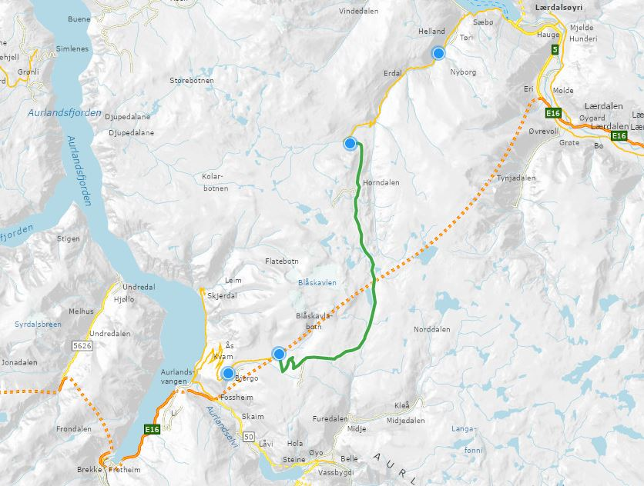 | EGENSKAPSDATA:  - Fjellovergang = Ja  - Navn = Aurlandsfjellet  - Sted, fra = Aurland  - Sted, til = Lærdal  - Sted lokalt, fra = Kvammadal bom  - Sted lokalt, til = Vardahaug bom  - Ansvarlig VTS = VTS Vest  - Stedlig beredskap = Nei  - Ekstra vintervedlikehold = Ja  - Snødybde = 400 cm  - Antall stengte døgn = 152  - Vinterstengt, fra dato = 1115 (15. november)  - Vinterstengt, til dato = 0415 (15. april)
Foto: Vegkart

Relasjoner
Nedenfor er det listet opp relasjoner som kan settes opp mellom Værutsatt veg og andre vegobjekttyper. Som alternativ til begrepet relasjon benyttes «Mor-datter», «Assosiasjoner» og «Tillatt sammenheng». Det vises både relasjoner der Værutsatt veg inngår som morobjekt og der Værutsatt veg inngår som datterobjekt. Det skilles mellom følgende relasjonstyper:
1 – Komposisjon – Komp - Består av/er del av
2 – Aggregering – Agr - Har/tilhører
3 – Assosiasjon – Asso - Har tilkoplet/er koplet til
«B inf A» angir om det er krav til at stedfestingen til vegnettet for datterobjekt skal være innenfor stedfesting til morobjekt. «Delvis» betyr at utstrekning må være innenfor, men sideposisjon og/eller feltkode kan avvike.
Mulige morobjekter
Morobjekt |  | Relasjonstype |  | Datterobjekt |  | Relasjonsinfo
Id | Navn | Id | Navn | Id | Navn | B inf A | Id
Figur 2 Mulige «morobjekt» for vegobjekttype

Mulige datterobjekter
Morobjekt |  | Relasjonstype |  | Datterobjekt |  | Relasjonsinfo
Id | Navn | Id | Navn | Id | Navn | B inf A | Id
107 | Værutsatt veg | 3 | Asso | 23 | Vegbom | Nei | 213
107 | Værutsatt veg | 1 | Komp | 297 | Kommentar | Ja | 293
Figur 3 Mulige «Datterobjekt» for vegobjekttype

Egenskapstyper
I det følgende beskrives egenskapstyper tilhørende aktuell vegobjekttype. Vi skiller på standard egenskapstyper og geometriegenskapstyper.

Standard egenskapstyper
Egenskapstyper som ikke er geometriegenskapstyper regnes som standard egenskapstyper. Disse gir utfyllende informasjon om vegobjektet. Tabell 6-1 gir oversikt over alle standard egenskapstypene tilhørende Værutsatt veg.
Tabell 6-1 Oversikt over egenskapstyper med tilhørende tillatte verdier
Egenskapstypenavn  Tillatt verdi | Datatype | Viktighet | Beskrivelse | ID
Fjellovergang | FlerverdiAttributt, Tekst | 2: Påkrevd | Angir om værutsatt veg regnes som en offisiell fjellovergang. Fjelloverganger er lengre strekninger utenfor bebyggelse som er særlig utsatt for stengning og problemer på vinterstid pga. snø og dårlig vær. Hoveddelen av en fjellovergang ligger over tregrensa. Værutsatte veger som ikke regnes som offisielle fjelloverganger er gjerne korte, har lite trafikk og mangler utrustning som bommer etc. | 12228
• Ja |  |  | Regnes som offisiell fjellovergang. | 21341
• Nei |  |  | Regnes ikke som offisiell fjellovergang. | 21342
Navn | Tekst | 2: Påkrevd | Angir navn på værutsatt veg/fjellovergang. | 1082
Sted, fra | Tekst | 3: Betinget, se 'merknad registrering' | Offisielt stedsnavn der strekning starter. Her benyttes stedsnavn på tettsted/område. Det skal benyttes stedsnavn fra TMC-Location Table. Merknad registrering: Skal angis for fjelloverganger. | 12220
Sted, til | Tekst | 3: Betinget, se 'merknad registrering' | Offisielt stedsnavn der strekning slutter. Her benyttes stedsnavn på tettsted/område. Det skal benyttes stedsnavn fra TMC-Location Table. Merknad registrering: Skal angis for fjelloverganger. | 12221
Sted lokalt, fra | Tekst | 3: Betinget, se 'merknad registrering' | Lokalt stedsnavn der strekning starter. Her benyttes stedsnavn der bom er plassert. Det skal benyttes stedsnavn fra TMC-Location Table. Merknad registrering: Skal angis for fjelloverganger. | 12222
Sted lokalt, til | Tekst | 3: Betinget, se 'merknad registrering' | Lokalt stedsnavn der strekning slutter. Her benyttes stedsnavn der bom er plassert. Det skal benyttes stedsnavn fra TMC-Location Table. Merknad registrering: Skal angis for fjelloverganger. | 12223
Ansvarlig VTS | FlerverdiAttributt, Tekst | 2: Påkrevd | Angir ansvarlig vegtrafikksentral for strekningen. Merknad registrering: Skal angis for fjelloverganger. | 12229
• VTS Øst |  |  | Vegtrafikksentral Øst. | 21343
• VTS Sør |  |  | Vegtrafikksentral Sør. | 21344
• VTS Vest |  |  | Vegtrafikksentral Vest. | 21345
• VTS Midt |  |  | Vegtrafikksentral Midt. | 21346
• VTS Nord |  |  | Vegtrafikksentral Nord. | 21347
Stedlig beredskap | FlerverdiAttributt, Tekst | 2: Påkrevd | Angir om det er stedlig beredskap knyttet til vegstrekningen, dvs. at brøytemannskap bor på brøytestasjon knyttet til strekningen. | 3107
• Ja |  |  |  | 4614
• Nei |  |  |  | 4615
Ekstra vintervedlikehold | FlerverdiAttributt, Tekst | 1: Påkrevd, absolutt krav | Angir om denne vegstrekningen krever ekstra vintervedlikehold utover standard vinterdrift. Informasjon benyttes i forbindelse med beregning av vedlikeholdsmidler i MOTIV. | 8835
• Ja |  |  |  | 11776
• Nei |  |  |  | 11777
• Uavklart |  |  | Angis dersom det ikke er vurdert/tatt stilling til om det er høyfjellsstrekning eller ikke. | 17891
Snødybde | Tall | 4: Opsjonell | Angir snødybde ved åpning av vegstrekningen. Gjelder høyfjellsstrekninger. | 2103
Antall stengte døgn | Tall | 2: Påkrevd | Angir hvor mange døgn pr år vegstrekningen normalt er stengt. | 1917
Vinterstengt, fra dato | KortDato | 3: Betinget, se 'merknad registrering' | Angir dato (mmdd) for når vinterstengning starter et normalår. Merknad registrering: Skal angis for strekninger som normalt har permanent vinterstengning. | 2074
Vinterstengt, til dato | KortDato | 3: Betinget, se 'merknad registrering' | Angir dato (mmdd) for når vinterstengning opphører i et normalår. Merknad registrering: Skal angis for strekninger som normalt har permanent vinterstengning. | 2223
Nattestengt, fra dato | KortDato | 3: Betinget, se 'merknad registrering' | Angir dato (mmdd) for når nattestengning starter i et normalår. Merknad registrering: Skal angis for strekninger som normalt har permanent tidsrom med nattestengning. | 2073
Nattestengt, til dato | KortDato | 3: Betinget, se 'merknad registrering' | Angir dato (mmdd) for når nattestengning avsluttes i et normalår. Merknad registrering: Skal angis for strekninger som normalt har permanent tidsrom med nattestengning. | 2222
Avgrensa vinterdrift, fra dato | KortDato | 3: Betinget, se 'merknad registrering' | Angir dato (mmdd) for når avgrensa vinterdrift starter et normalår. Med avgrenset vinterdrift menes at det er spesielle kriterier knyttet til når vegen skal åpnes og stenges. Merknad registrering: Skal angis for strekninger som normalt har periode med avgrensa vinterdrift. | 8836
Avgrensa vinterdrift, til dato | KortDato | 3: Betinget, se 'merknad registrering' | Angir dato (mmdd) for når avgrensa vinterdrift avsluttes et normalår. Med avgrenset vinterdrift menes at det er spesielle kriterier knyttet til når vegen skal åpnes og stenges. Det kan innenfor denne perioden være gitt en periode hvor vegen er helt vinterstengt (se egne ET). Merknad registrering: Skal angis for strekninger som normalt har periode med avgrensa vinterdrift. | 8837
Tilleggsinformasjon | Tekst | 4: Opsjonell | Supplerende informasjon om vegobjektet som ikke framkommer direkte av andre egenskapstyper, f.eks. mer detaljer om problemene. | 10765

Geometriegenskapstyper (egengeometri)
Vegobjekttypen har ikke geometriegenskapstyper (egengeometri).

UML-modell

Relasjoner (mor-datter)
UML-diagram viser relasjoner til andre vegobjekttyper.
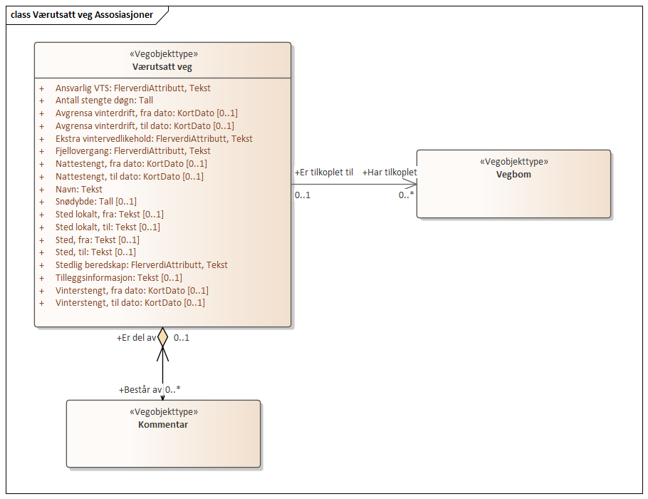

Betingelser
UML-diagram viser egenskaper med betingelser.
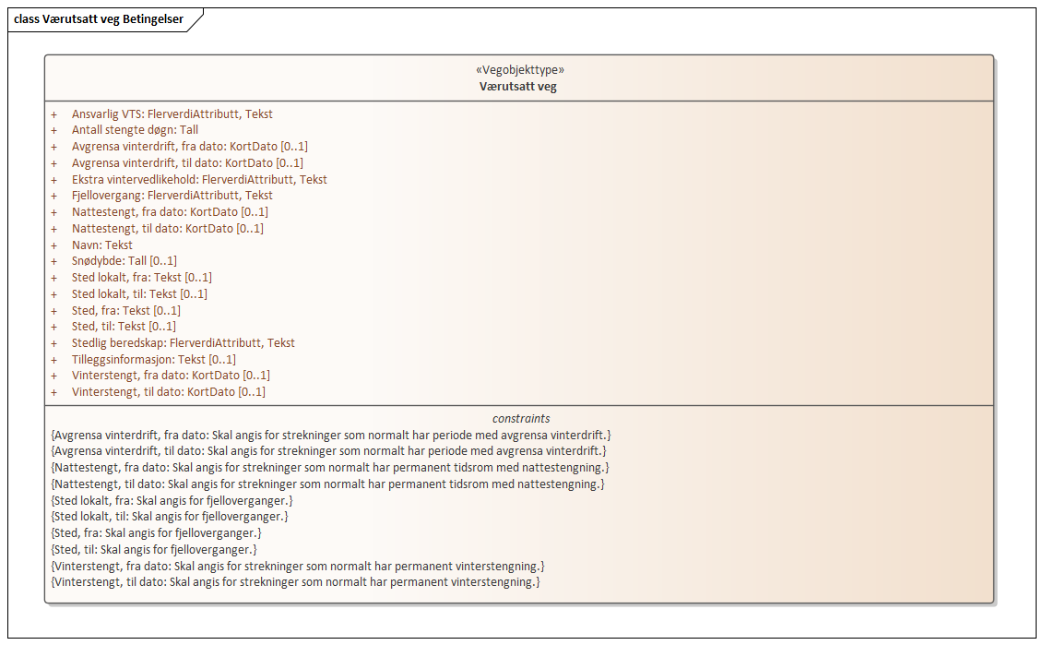

Tillatte verdier
UML-diagram viser egenskaper med tillatte verdier.
